新课程高考物理命题特点及复习建议
江苏 姜启时
2008年江苏省高考命题实施新课程方案，倍受各界关注, 物理试题的课改气息扑面来, 在考题立意上, 强调注重学生素质与能力的考查，具有较好的选拔功能，考题关注科学技术的发展, 有利于激发学生学习科学的兴趣，形成科学的价值观和养成实事求是的科学态度. 今年的江苏物理卷体现了考试要为素质教育服务的宗旨，命题特点如下：
一、试卷题型、内容的分布特点
1. 试卷题型分布
今年江苏高考物理试卷中，共有15道题，总分120分.
 | 单项选择题 | 多项选择题 | 实验题 | 选做题 | 计算题
条数 | 5 | 4 | 2 | 2 | 3
分值 | 15分 | 16分 | 18分 | 24分 | 47分
比例 | 12.5％ | 13.3％ | 15％ | 20％, | 39.2％,
其中选做题, 考生根据选修课目, 从试卷中三道中选两道. 试卷题型分布符合新课程教学的实际,. 全卷试题由易到难, 呈梯度分布. 本试题加大了图象、图形和信息题的考查力度，从而增加了物理试题的相对难度，提高了试题的区分度和效度, 对学生能力的甄别更加有效.
2. 试题内容的分布比例
一份优秀试卷既要突出学科主干知识、又要突出学科基础知识和基本技能、还要有利于继续深造和发展，符合教学与学习的实际. 今年的江苏卷贵在整体规划、有机结合, 总分为120分, 内容分布情况如下表：
内容 | 力学 | 电磁学 | 热、光、原（选修） | 实验
分值 | 32分 | 46分 | 24分 | 18分
比例 | 27％ | 38％ | 20％ | 15％

从上表可以看出，卷中属于物理学科核心主干内容的力学和电学，总分占比约为80％(包括实验), 而选修的“热、光、原”分别占有一定比例.
由于新课程将“机械振动和机械波”“动量”归入选修内容, 这部分内容也属于传统的力学范畴, 选考中约有5分应归入力学范畴. 另外, 两道计算题（第14、15题）为电磁学题型, 涉及“匀变速运动规律”、“牛顿第二定律”、“圆周运动”、“动能定理”、 “能量守恒”等力学知识, 这两道题中至少有一半分值（约20分）应归入力学范畴, 这样计算, 力学分值比例约48％左右, 因此, 力学在物理学科中的核心地位必须引起重视.
二、试卷整体特点分析
试题坚持了“三个有利”的原则，即“有利于高校选拔有学习潜能的新生，有利于中学推行素质教育，有利于扩大高校办学自主权”的命题原则，命题素材源于教材, 又不拘泥于教材, 整套试卷体现新课程理念的特点，稳中求变、变中求新, 具有“新而不偏、活而不怪”的优点，试卷特点如下：
1. 单选题的特点
注重创设物理情境，体现了从自然走向物理，从物理走向社会的课程改革新理念，许多试题都创设了直接与生产、生活、科技和社会联系的问题情境，引导学生关注科技发展动态和科技新闻，很好地体现了物理教育的基础性、时代性和适用性．试题关注高新科技（第2题, 2007年度诺贝尔物理学奖）, 考查了新课程增加的内容（第4题, 传感器、门电路等）. 作为试卷的第一大题，以容易题为主, 有效缓解了考生的心理压力，有利于考生进入考试状态，有助于考生正常发挥水平;
【例l】（第2题）2007年度诺贝尔物理学奖授予了法国和德国的两位科学家, 以表彰他们发现“巨磁电阻效应”,基于巨磁电阻效应开发的用于读取硬盘数据的技术，被认为是纳米技术的第一次真正应用．在下列有关其它电阻应用的说法中, 错误的是
A. 热敏电阻可应用于温度测控装置中
B. 光敏电阻是一种光电传感器
C. 电阻丝可应用于电热设备中
D. 电阻在电路中主要起到通过直流、阻碍交流的作用
本题与2007年度诺贝尔物理学奖综合命题，考查了热敏电阻、 光敏电阻、电阻、电感等知识. 近年高考命题关注高新科技, 注重理论联系实际, 考查考生灵活运用所学知识去分析和解决实际问题的能力. （本题答案：D）
【例2】（第5题）如图所示，粗糙的斜面与光滑的水平面相连接，滑块沿水平面以速度v₀运动, 设滑块运动到A点的时刻为t=0，距A点的水平距离为x, 水平速度为v_{x}．由于v₀不同，从A点到B点的几种可能的运动图象如下列选项所示，其中表示摩擦力做功最大的是
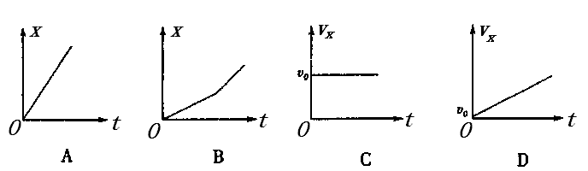

单选题中的各个小题在难度设计上有一定的梯度, 很好地把握住了难度，有利于等级的划分. 本题为单选题中的最后一题, 有一定的难度. 本题对考生的读图、识图能力要求较高，并且要求将图象信息转化为运动信息. （本题答案：D ）
2.多选题的特点
多选题情景新颖，可以客观考查能力, 多选题的难度普遍较大，区分度较大.
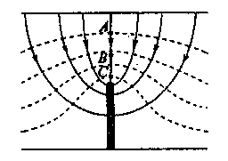
【例3】（第6题）如图所示，实线为电场线，虚线为等势线，且AB=BC，电场中的A、B、C三点的场强分别为E_{A}、E_{B}、E_{C} ，电势分别为 $ϕ_{A}、ϕ_{B}、ϕ_{C}$，AB、BC 间的电势差分别为U_{AB}、U_{BC} ，则下列关系中正确的有
A. $ϕ_{A}>ϕ_{B}>ϕ_{C}$ B. E_{C} >E_{B} >E_{A}
C. U_{AB} <U_{BC} D. U_{AB} =U_{BC}
本题研究的是一个“互相垂直的带电面之间的电场”，这样的电场是高中阶段很少遇见的，但涉及的知识是电场基本概念或基本规律.（本题答案：ABC ）
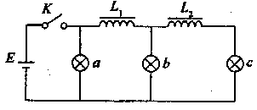
【例4】（第8题）8如图所示的电路中，三个相同的灯泡a、b、c和电感L_{l}、L₂与直流电源连接，电感的电阻忽略不计．电键K从闭合状态突然断开时，下列判断正确的有
A. a先变亮，然后逐惭变暗
B. b先变亮，然后逐渐变暗
C. c先变亮，然后逐渐变暗
D. b、c都逐渐变暗
本题是一个自感问题，命题者发挥了超乎寻常的想象力，设计了一种罕见的自感混联电路，很难找到现成的结论进行套用, 考生必须运用自感的基本知识，结合电路基本规律独立进行分析才能解决，是对考生基本素养、基本能力的考验.（本题答案：AD ）
3.实验题的特点
考查知识和能力的覆盖面较广, 螺旋测微器的读数、实验数据的处理、描点作图线、理论推导或者计算、误差分析等等都有所涉及, 整体难度不大. 科学探究是落实“过程与方法”目标的重要手段，新课改教材贯穿全书的主线就是：情景、探究、应用, 江苏的高考试题注意了科学探究考查.
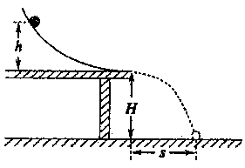
【例5】（第11题）某同学利用如图所示的实验装置验证机械能守恒定律．弧形轨道末端水平，离地面的高度为H. 将钢球从轨道的不同高度h处静止释放．钢球的落点距轨道末端的水平距离为s.
(1)若轨道完全光滑，s²与h的理论关系应满足s² =__________(用H、h表示)．
(2)该同学经实验测量得到一组数据, 如下表所示：
h (10⁻¹m) | 2.00 | 3.00 | 4.00 | 5.00 | 6.00
s² (10⁻¹m²) | 2.62 | 3.89 | 5.20 | 6.53 | 7.78
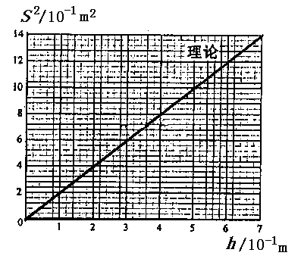
请在坐标纸上作出s² —h关系图．
(3)对比实验结果与理论计算得到s² —h关系图线(图中已画出)，自同一高度静止释放的钢球，水平抛出的速率________(填“小于”或“大于”)理论值．
(4)从s² —h关系图线中分析得出钢球水平抛出的速率差十分显著，你认为造成上述偏差的可能原因是_______________．
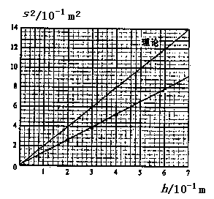
本题主要考查理论探究及误差分析，要求根据已知的物理知识和问题所给出的物理事实，对物理现象、物理状态、物理过程等问题进行推理和论证，得出正确的结论或作出正确的判断，这是高考物理所要求的重要能力之一—实验探究性能力. 新课程标准注重学生综合探究素养和设计、创新等综合实验能力的培养，平时实验中应注意提出问题，进行探究, 每完成一次实验，动脑筋想一想，以此来提高自己的探究能力.
本题答案：(1)4Hh; (2)见右图；(3)小于; (4)摩擦、空气阻力、转动等 (回答任一即可).
4. 选做题的特点
选做题考查的是选修内容, 选做题涉及的知识点较多，难度不大, 没有实验题和计算题，不同模块之间的难度基本相当.
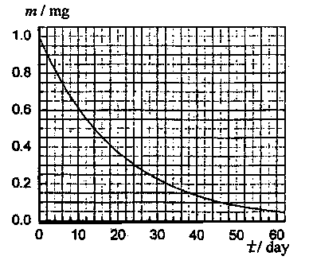
【例6】（第12C题) (2)场强为E、方向竖直向上的匀强电场中有两小球 A、B，它们的质量分别为m₁、m ₂ ，电量分别为q₁、q₂ , A、B两球由静止释放，重力加速度为g，则小球A和B组成的系统动量守恒应满足的关系式为 ___________.
(3)约里奥·居里夫妇因发现人工放射性而获得了1935年诺贝尔化学奖，他们发现的放射性元素${}_{\text{15}}^{\text{30}}{}$P衰变成${}_{\text{14}}^{\text{30}}{}$Si的同时放出另—种粒子，这种粒子是 ______. ${}_{\text{15}}^{\text{32}}{}$P是${}_{\text{15}}^{\text{30}}{}$P的同位素,被广泛应用于生物示踪技术．1mg ${}_{\text{15}}^{\text{30}}{}$P 随时间衰变的关系如图所示，请估算4mg的${}_{\text{15}}^{\text{32}}{}$P经多少天的衰变后还剩0.25mg?
本题第(2)问, 填空“系统动量守恒应满足的关系式”很容易写错（分开列式）; 第(3)问,从衰变图象读出半衰期, 考查考生对图象信息的处理能力. 这些试题涉及面广，其显著特点是突出主干知识，没有偏题、怪题和难题, 试题注意从知识本位、学科本位向以人为本、科学探究方面转变, 本试卷的选修模块试题很好地体现了这一理念, 一条题目中往往包含较多信息，复习中应掌握主干知识，以线带面，这样才能有效地解决此类选修综合题.
本题答案： (2)$(q_{1}+q_{2})E=(m_{1}+m_{2})g$ (3)正电子；t =56天
5. 计算题的特点
三道计算题的情景都比较新颖, 综合考查了考生阅读理解能力、运用数学知识的能力和将基本知识基本模型迁移的能力.
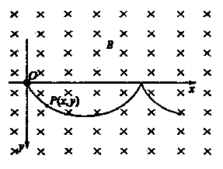
【例7】（第14题）在场强为B的水平匀强磁球中, —质量为m、带正电q的小球在O点静止释放，小球的运动曲线如图所示．已知此曲线在最低点的曲率半径为该点到x轴距离的2倍,重力加速度为g. 求：
(1)小球运动到任意位置P(x,y)处的速率;
(2)小球在运动过程中第一次下降的最大距离y_{m} ;
(3)当在上述磁场中加一竖直向上场强为E( $E>\frac{\text{mg}}{q}$)的匀强电场时, 小球从O点静止释枚后获得的最大速率v_{m} .
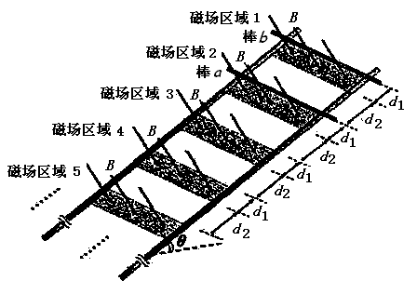
本题将陈题翻新, 以带电粒子在磁场、重力场和电场中运动为背景命题, 涉及动能定理、圆周运动、洛仑兹力等知识, 考查考生的综合分析能力. 这类综合题的解题关键：在理解题意、 挖掘隐含条件的基础上构建物理模型, 进行正确的受力分析和运动分析，理清物理情景中出现的“过程”、“状态”; 从“曲率半径”联想到向心力的关系; 将基本知识、基本模型迁移到新的问题情景中去. 物理综合题注重考查考生的物理分析能力, 常用的物理分析方法有理想模型法、等效法、对称法、矢量法、临界法、控制变量法、变换参考系法、综合分析法等, 这些方法在求解综合题时往往要同时运用和交叉运用.
【例8】（第15题）如图所示，间距为l的两条足够长的平行金属导轨与水平面的夹角为$θ$, 导轨光滑且电阻忽略不计, 场强为B的条形匀强磁场方向与导孰平面垂直, 磁场区域的宽度为d₁ ，间距为d₂ , 两根质量均为m, 有效电阻均为R的导体棒a和b放在导轨上，并与导轨垂直. (设重力加速度为g)．
(1) 若a 进入第2个场强区域时, b以与a 同样的速度进入第1个磁场区域，求b穿过第1个磁场区域过程中增加的动能${ΔE}_{k}$.
(2)若a进入第2个磁场区域时，b恰好离开第1个磁场区域；此后a离开第2个磁场区域时, b又恰好进入第2个磁场区域, 且ab在任意—个磁场区域或无磁场区域的运动时间均相等, 求a穿过第2个磁场区域过程中, 两导体棒产生的总焦耳热Q;
(3)对于第(2)问所述的运动情况, 求a穿出第k个磁场区域时的速率v.
答案：（1）${ΔE}_{k}={\text{mgd}}_{1}\text{sin}θ$ （2）$Q=\text{mg}(d_{1}+d_{2})\text{sin}θ$
（3）$v=v_{1}=\frac{4{\text{mgRd}}_{2}}{B^{2}l^{2}d_{1}}\text{sin}θ−\frac{B^{2}l^{2}d_{1}}{8\text{mR}}$
本题是一道电磁学与力学的综合题, 由经典习题修改而成，陈题翻新, 新颖别致．求解时, 需要挖掘隐含条件, 从“时间相等”构建运动模型, 该模型的建立对考生运用数学知识能力提出了较高的要求. 本题所考查的物理情境并不陌生，为导体切割磁场线模型，电磁感应现象中综合着机械能和电能之间的相互转化，内能和电能之间的相互转化，必须善于分析导轨的运动情况，初末状态，应尽量应用动能定律与能量守恒定律解决．这种综合题给出一定的新情境，第(3)问具有一定的探究性，要求考生在情境中自行设定与寻找解题的思维方法，学生可依据题目提供的信息，寻找多种途径解决问题，先用“微元法”列式, 然后采用“累积法”求解. 要重视思维方法的归纳，如：类比法、迁移法、能量法、特值法、对称法、极端思维法等, 注重思维方法拓展，提高自己思维的广泛性.
三、试题对新课程高考复习的建议
今年江苏物理高考试题，在命题方向上，充分体观了知识与技能、过程与方法的新课程理念的要求, 突出了科学探究过程．该卷试题突出了主干知识的考查，试题难、中、易的比例比较恰当，既具有很大的区分度，又很好地把握住了难度，有利于等级的划分. 试卷中出现较多的图形、图像，并以此描述和探究物理规律，计算题加强了建模方法和物理方法的考查. 该卷试题对今后新课程高考复习很有好的导向作用, 复习中注意如下几点：
1. 理解新课标，把握高考复习方向
课改后的试题立意新，体现了对学生的科学素养和科学态度以及过程与方法的重视，新课程与老教材相比，拓展了探究问题的思路，给学生开辟了充分发挥才智的天地，在高三复习时要注意教材的这种变化. 新课程在课程结构上体现课程的选择性, 在课程内容上体现时代性、基础性；在课程评价上强调更新观念，促进学生发展. 新课程强调从知识与技能、过程与方法、情感态度与价值观三个方面培养学生. 新课程理念启发我们对课堂教学进行反思，要根据学生的个性差异，进行分层教学，使每个学生的潜能都得到充分发挥.
2. 立足基础，处理好模块的选择性问题
新课程提出要体现课程的选择性，设计供学生选择的物理课程模块以满足学生的不问学习需求. 物理学科的考试分必修模块与选修模块，试题的呈现分为必做题和选做题. 首先，让学生自己决定复习哪个选考模块, 教师可以帮助其鉴别兴趣、优势所在. 其次, 处理好选考模块的教学, 高三复习时，应当根据学生需求，分组进行针对性复习教学, 而且在难度上要把握好.
3. 注意课程内容的时代性，理论联系实际
新课程提出课程内容上应加强与学生生活、现代社会及科技发展的联系，反映当代科学技术发展的重要成果和新的科学思想，关注物理学的技术应用所带来的社会问题，培养学生的社会参与意识和对社会负责任的态度. 近年来，高考物理命题非常重视理论联系实际，在反映科技进步、阐释实际生活、透视社会热点等方面作了大胆尝试。因为这类试题往往能较有效地考查考纲提出的五个力面的能力，另一方面处理这类问题能直接反映出考生的科学素养，符合了新课程标准的教育理念. 新课程中设置的附加版块如“思考与讨论”“演示”“做—做”“说一说”“科学足迹”“科学漫步”“STS”“课题研究”等都要给予全面的重视和理解，这类内容是高考命题的重要取材点.
4. 适应新要求，重视物理思维方法和建模能力的培养
复习中, 要以新课标为指导，更新教学观念，教师的教学策略要由重教师“教”向重学生“学”转变，由教师的“知识传授”向学生的“思维方法培养”转变，培养学生主动学习、自主学习. 教师应该把一些常用的物理思维方法和建模能力的培养要有计划、有步骤地渗透到每堂课中，切实有效地优化学生的思维品质，创设学生探究的各种机会，让学生切身感悟过程，掌握方法, 提高技能. 同时要挖掘新课程中的探究因素、创造因素、操作技能因素、科学方法因素、情感态度兴趣因素等, 引导学生要突出思想方法，重视重视物理思维方法和建模能力的培养.

邮址: 江苏海门市天补中学 姜启时 （226111）
电话: 0513-82092856
E: jqs2006jqs@163.com
身份证：320625194804265673

